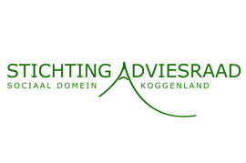

Datum: 21 augustus 2019,

Geachte Adviesraadsleden,

Hierbij nodig ik u, mede namens het dagelijkse bestuur, uit voor de
vergadering van de Adviesraad Sociaal Domein Koggenland die gehouden zal worden op:

Maandag 2 september 2019, aanvang 19.00 uur in het gemeentehuis,
Middenhof 2, De Goorn

AGENDA

- Opening;
- Vaststellen van de agenda;
- Notulen juni vergadering;
- Vervolg Inkooptraject, beleidsmedewerker, mw. R. Cucinelli;
- Vrijwilligersbeleid beleidsmedewerker, mw. M. Ligthart;
- Verordening Wmo en Jeugd, werksessie en routing,
beleidsmedewerker, mw. M. Ligthart;
- Cliëntervaringsonderzoek, beleidsmedewerker, mw. Ligthart;
8. Themagroepen: vrijwilligersbeleid en eenzaamheid;
9. Heidag;
10. Uit de media;
11. Bijgewoonde activiteiten afgelopen maanden;
12. Ingekomen post en Mededelingen;
13. Rondvraag;
14. Sluiting.

Met vriendelijke groet,
Ronald de Kraaij secretaris

Stichting Adviesraad Sociaal Domein Koggenland,
Noordermeer 11, 1652 PD Zuidermeer
Telefoon 0229-561511, e-mail adviesraadsociaaldomeinkoggenl@gmail.com

